**[متـــوازي الأضــــــلاع](http://www.korasat.com/)**

**متوازي الأضلاع :**

**(1 – مثال :**

**(D1) و (D2) مستقيمان متوازيان .**

**(L1) و (L2) مستقيمان متوازيان يقطعان (D1) و (D2) على التوالي في  :   A و B و C و D .**

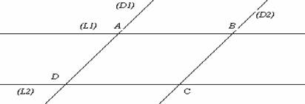

**نسمي الرباعي ABCD متوازي الأضلاع**

**(2 –  تعريف :**

**متوازي الأضلاع هو رباعي حاملا كل ضلعين متقابلين فيه متوازيين**

**خصائــص :**

**(1 –  خاصية القطريين :**

**أ( - الخاصية المباشرة :**

**ABCD                                        متوازي الأضلاع قطراه يتقاطعان في O .**

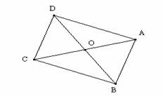

**نلاحظ أن O منتصف القطريين [AC]  و [BD] .**

**نقــول إذن  :**

**إذا كان رباعي متوازي الأضلاع فإن لقطريه نفس المنتصف**

**\* ملاحظة هامة :    نسمي نقطة تقاطع قطري متوازي الأضلاع  مركزه .**

**ب( - الخاصية العكسية :**

**A                     و B  و C  و D نقط بحيث [AC]  و [BD] لهما نفس المنتصف O و حاملاهما غير متعامدين :**

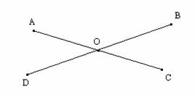

**لنبرهن أن الرباعي ABCD متوازي الأضلاع .**

**من أجل هذا سنبرهن أن (AB) يوازي (CD) و أن (AD) يوازي (BC)  :**

**نعلم أن O منتصف [AC]  و [BD]  إذن :**

**A  و C  متماثلتين بالنسبة للنقطة O .**

**B  و D  متماثلتين بالنسبة للنقطة O .**

**إذن  :  المستقيمين (AB)  و (CD) متماثلين بالنسبة للنقطة O و كذلك المستقيمين (AD)  و (BC) .**

**و منه فإن  (AB) // (CD)  و (AD) //(BC)**

**و بالتالي فإن  ABCD متوازي الأضلاع  ) حسب التعريف ( مركزه النقطة O .**

**نقــول إذن  :**

**إذا كان رباعي قطراه لهما نفس المنتصف فإنه يكون متوازي الأضلاع**

**\*             تمرين تطبيقي :**

**ABC  مثلث و I منتصف [AC] .**

**(1 – أنشئ D مماثلة B بالنسبة للنقطة I .**

**(2   – أثبت أن الرباعي  ABCD  متوازي الأضــلاع .**

**الحــــل :**

**(1 – الشكـــــل :**

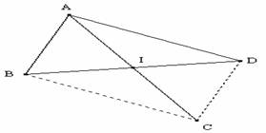

**(2 – لنثبت أن الرباعي ABCD متوازي الأضـــلاع :**

**نعلم أن  :**

**I منتصف [AC]  (1) .**

**و لدينا D مماثلة  B بالنسبة للنقطة I .**

**إذن : I منتصف [BD] . (2)**

**من (1)  و  (2)  نستنتج أن الرباعي ABCD متوازي الأضـــلاع .)  حسب الخاصية العكسية للقطرين ( .**

**2                 –  خاصية الأضلاع المتقابلة :**

**أ( - الخاصية المباشرة :**

**ABCD متوازي الأضلاع مركزه O .**

**لنبين  :  AB = CD   و AD = BC**

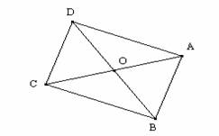

**نعلم أن O  مركز متوازي الأضلاع ABCD .**

**إذن   O منتصف القطرين [AC] و[BD] .**

**و منه نستنتج أن  :  A  و C متماثلتين بالنسبة للنقطة O  و كذلك B  و D .**

**و بالتالي  فإن  :  AB = CD   و  AD = BC  ) حسب خاصية الحفاظ على المسافة بين نقطتين( .**

**نقــول إذن  :**

**إذا كان رباعي متوازي الأضلاع فإن كل ضلعين متقابلين فيه متقايسان**

**ب( - الخاصية العكسية :**

**إذا كان  لرباعي كل ضلعين متقابلين فيه متقايسان فإنه يكون متوازي الأضلاع**

**(3 –  خاصية الزوايا المتقابلة :**

**أ( - الخاصية المباشرة :**

**ABCD                             متوازي الأضلاع مركزه O .**

**لنبين أن http://www.math7.korasat.com/014_fichiers/image011.gif    و أن    http://www.math7.korasat.com/014_fichiers/image013.gif.**

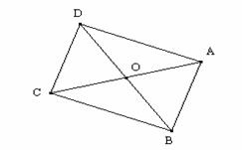

**نعلم أن ABCD متوازي الأضلاع مركزه O .**

**إذن  :    O  منتصف القطرين [AC]  و [BD] .**

**و منه فإن   :   A  و C متماثلتين بالنسبة للنقطة O  و كذلك  B  و D .**

**إذن  الزاويتانhttp://www.math7.korasat.com/014_fichiers/image016.gif وhttp://www.math7.korasat.com/014_fichiers/image018.gif  متماثلتان بالنسبة للنقطة O**

**و كذلك الزاويتينhttp://www.math7.korasat.com/014_fichiers/image020.gif  وhttp://www.math7.korasat.com/014_fichiers/image022.gif**

**و بالتالي فإن   :  http://www.math7.korasat.com/014_fichiers/image024.gif  و http://www.math7.korasat.com/014_fichiers/image026.gif**

**نقــول إذن  :**

**إذا كان رباعي متوازي الأضلاع فإن كل زاويتين متقابلتين فيه متقايستان**

**ب( - الخاصية العكسية :**

**إذا كان لرباعي كل زاويتين متقاباتين فيه متقايستان فإنه يكون متوازي الأضلاع**

**4  –  ارتفاع متوازي الأضـــلاع :**

**ABCD                              متوازي الأضلاع  و H المسقط العمودي للنقطة A على المستقيم (CD) .**

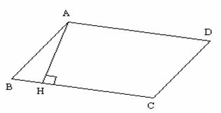

**نسمي AH   ارتتفاع متوازي الأضلاع ABCD .**

**(5 –  خاصية إضــافية :**

**إذا كان لرباعي ضلعان متقابلان و حاملاهما متوازيين فإنه يكون متوازي الأضـــلاع**